Piątek- Temat: Kalendarz pogody.
Cele
Dziecko:
- zna pojęcia dotyczące orientacji przestrzennej, układa przedmioty stosownie do poleceń, werbalizuje relacje przestrzenne
- zna pozytywną i negatywną rolę słońca
- wypowiada się na temat wysłuchanego opowiadania
- interpretuje sytuacje z opowiadania z różnego punktu widzenia, wczuwając się w określone
sytuacje, określając uczucia
- potrafi w ugodowy sposób rozwiązywać konflikty
- zgodnie współdziała w zabawach zespołowych
- zna różne kalendarze, określa ich cechy wspólne
- samodzielnie prowadzi kalendarz pogody, wyciąga wnioski, formułuje swoje wypowiedzi
- prawidłowo wskazuje temperaturę na termometrze
- podsumowuje tematykę tygodnia, wskazuje, co mu się najbardziej podobało, co było ciekawe, co trudne, czego się nauczyło, co chciałoby robić częściej, co je nudzi i nie chce tego robić, zaznacza na termometrze uczuć swoją ocenę.

Układanie sylwet stosownie do poleceń dotyczących orientacji przestrzennej, opisywanie relacji przestrzennych.

Wersja I
Rodzic daje dziecku jedno słoneczko i jedną lub dwie chmurki. ( wycinamy z kartki papieru) Dzieci układają sylwety stosownie do poleceń, np.:
– słoneczko na chmurce,
– słoneczko nad chmurą,
– chmurę przed słoneczkiem,
– chmurę za słoneczkiem,
– słoneczko pod chmurą,
– słoneczko obok chmury,
– słoneczko z prawej strony,
– słoneczko pomiędzy chmurami.

Wersja II.
Dzieci układają dowolnie symbole słońca i chmury, a następnie kolejno nazywają
swoje układy przestrzenne.

Rozmowa na temat roli słońca -pozytywnej i negatywnej siły.
Dzieci w rozmowie podają przykłady pozytywnej roli słońca: daje światło, ciepło, ogrzewa, suszy mokre ubrania, dzięki niemu rośniemy, oraz jego negatywnych działań: jeśli zbyt mocno świeci – występuje upał i susza, brak wody.

Opowiadanie :
„Dom pod słońcem”.

Dawno, dawno temu świat był bardzo dobry. Pełen radości, miłości i przyjaźni, lecz ludzie zaczęli zapominać, co to uśmiech, dobre słowo, braterstwo. Patrzyło na ten świat słońce: piękne, złote i ciepłe. Pewnego dnia postanowiło ukarać ludzi za zło, które wyrządzili sobie nawzajem. Powiedziało:– Mam was dość, żyjecie dzięki mnie, to ja wam daję siłę i chęć do życia, lecz wy tego nie wykorzystujecie dobrze. Zgasnę więc. I tak się stało. Na świecie zapanowała ciemność. Źli ludzie cieszyli się. Radowali się, mówiąc: – Bardzo dobrze się stało, po co nam ten maruda. Zaczęli żyć bez słońca, lecz nagle okazało się, że z powierzchni ziemi zniknęły rośliny (one nie mogą żyć bez słońca), potem zwierzęta (one nie mogą żyć bez roślin). Ludzie pozostali sami, głodni i zmarznięci. Cieszyły ich tylko wspomnienia o słońcu, jego cieple
i radości, jaką ze sobą niosło. Znaleźli się wśród ludzi mędrcy, którzy postanowili, że będą tacy jak chciało słońce: mili, dobrzy, prawi. A ponieważ nie tylko zło bywa zaraźliwe, ale dobro też, powoli cały świat stawał się dobry. Ludzie zaczęli mieć nadzieję, znowu zaczęli wierzyć w dobro. Stworzyli wielki dom oparty na współczuciu, miłości, zaufaniu i braterstwie.
Dziwny był ten dom, bo bez dachu, który chroniłby od zimna. Ludzie zaczęli błagać słońce:
– Zostań naszym dachem, ciepłym i radosnym. I tak się stało. Słońce znowu zaświeciło. Przykryło dom ludzkości gorącą, wesołą tarczą dającą chęć do życia ludziom, roślinom i zwierzętom.

Justyna Martynowska

Pytania :
Kto był bohaterem opowiadania?
Jak się czuli ludzie w swoim miejscu?
Co sprawiało, że czuli się dobrze?
Dlaczego słoneczko się pogniewało?
Co zrobiło słońce?
Jak odczuli to ludzie, jak odczuły to rośliny i zwierzęta?
Jakie wspomnienia przywoływali ludzie?
Czy ciepło może dawać tylko słońce?
Czy ludzie również mogą obdarowywać się ciepłem? Jak wy rozwiązujecie swoje konflikty?

Kalendarze – pokaz różnego rodzaju kalendarzy,
Ścienny:

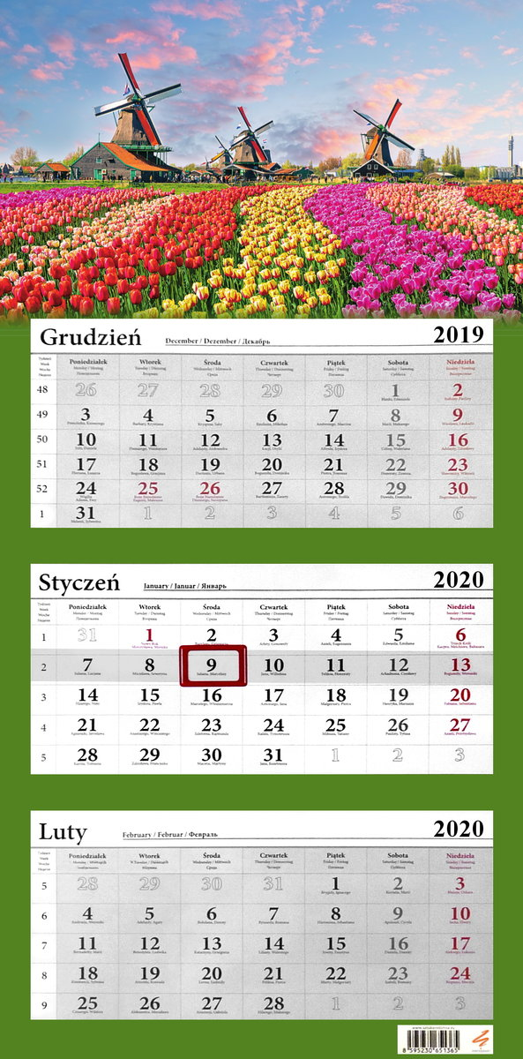

Kartkowy:

Notesowy:
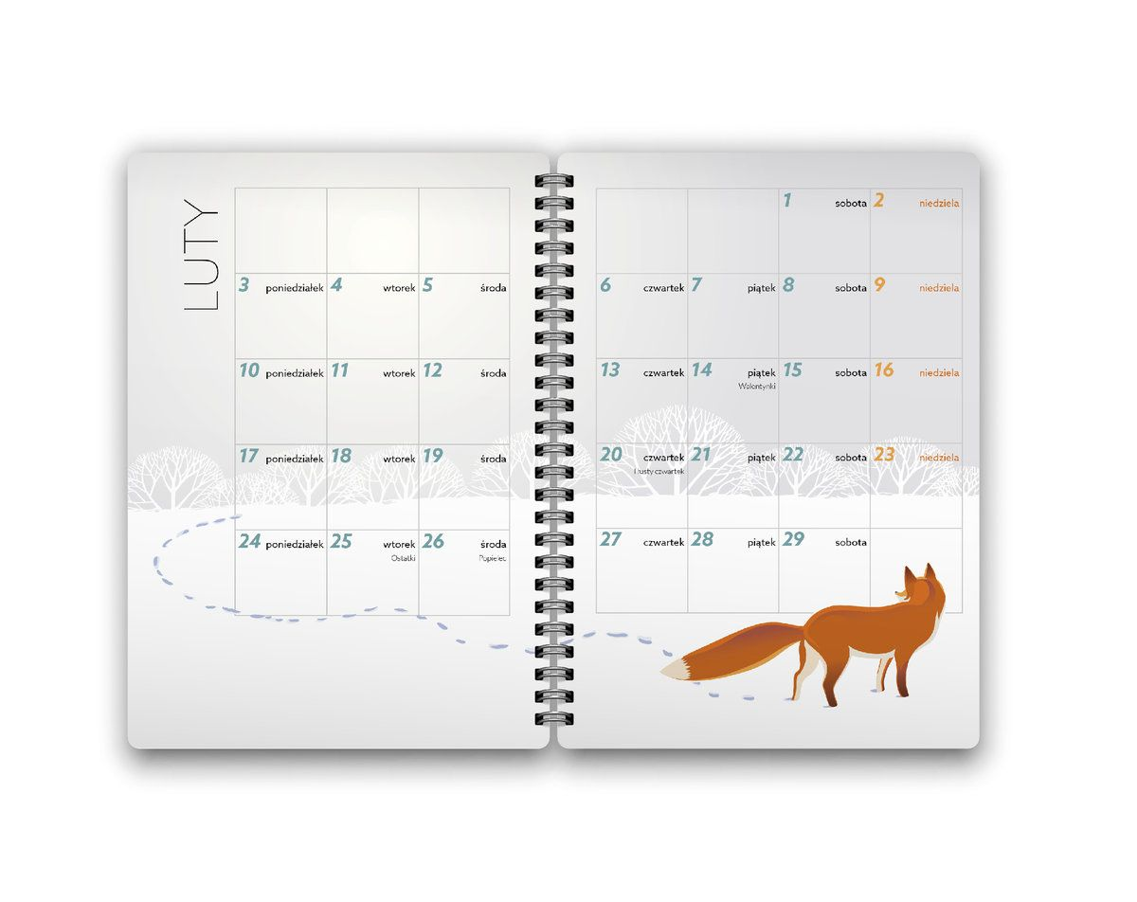

Objaśnienie, iż są kalendarze ścienne, kartkowe, w formie notesów. W kalendarzach
jednak można wyróżnić cechy wspólne. Dzieci wyszukują podobieństwa, wskazują, że wszystkie kalendarze są podzielone na miesiące, tygodnie, dni, niektóre dni są oznaczone czerwonym kolorem, co oznacza, że są to święta.

Odśpiewanie piosenki: http://uciocimariolki.pl/piosenka-tydzien-ma-siedem-dni/
Wymieniamy dni tygodnia.

Dzieci wykonują swój kalendarz pogody:

Nasz szkolny kalendarz pogody
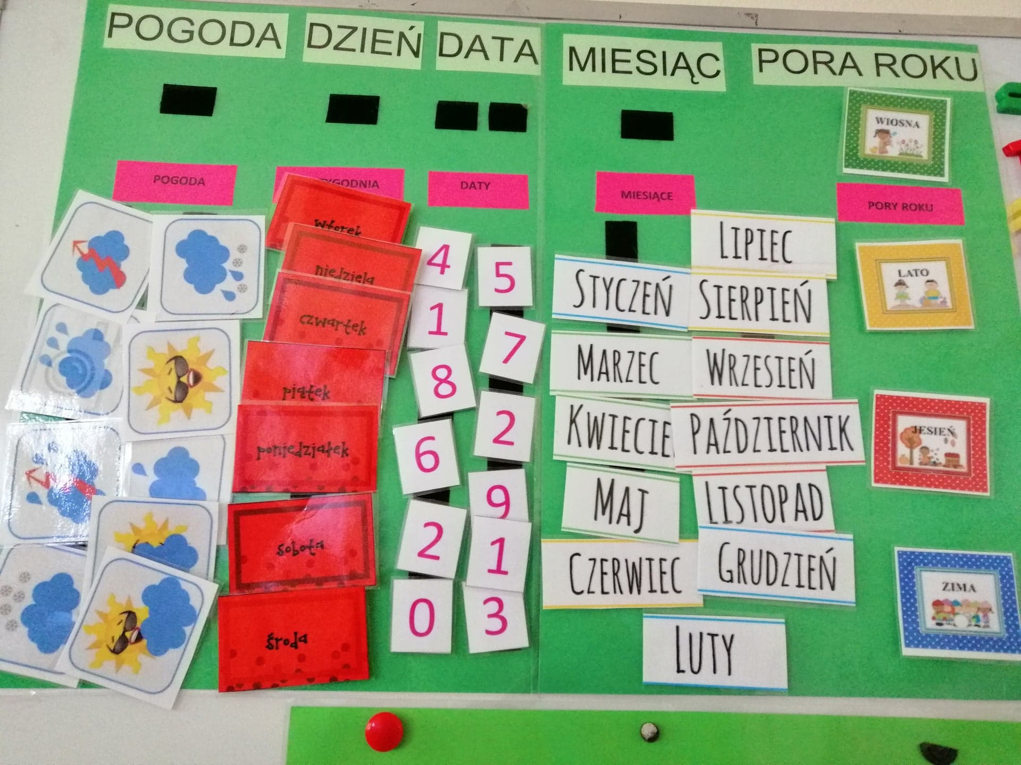

– przesyłam materiały, z których można taki zrobić.
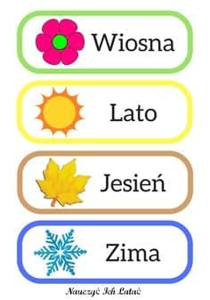

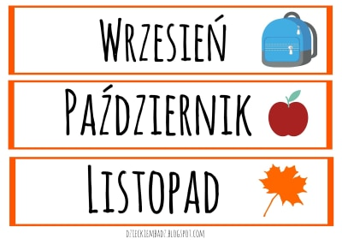
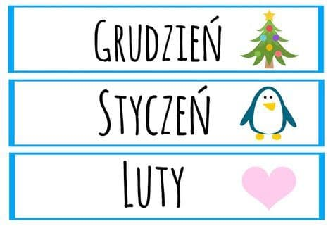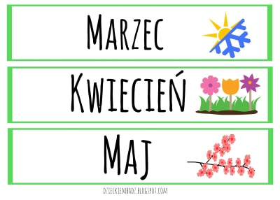
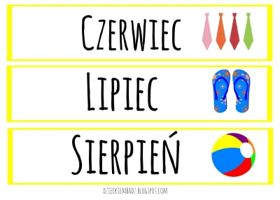

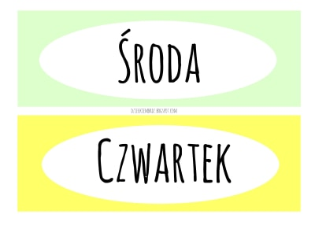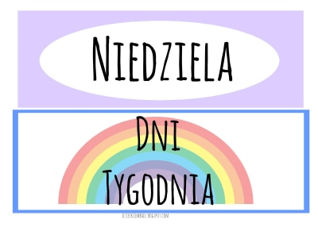
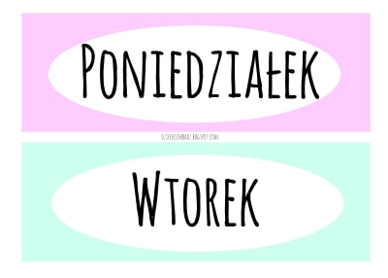
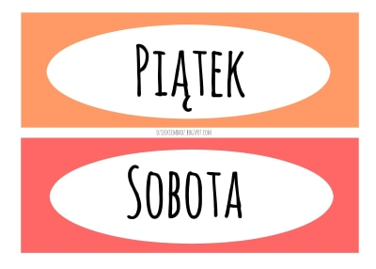
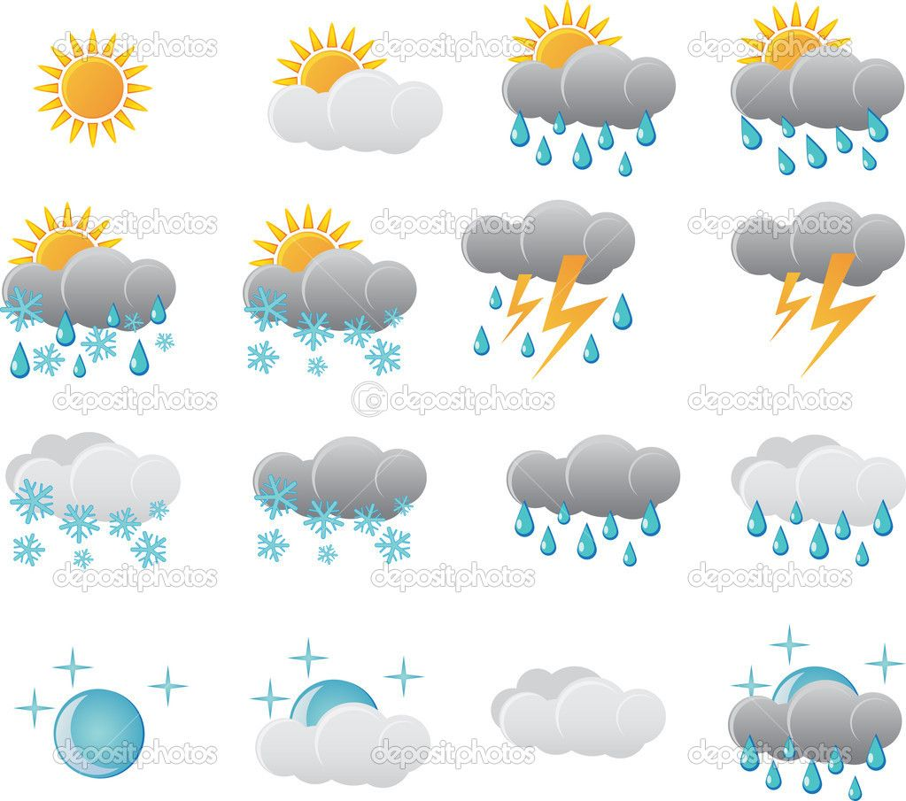

Oczywiście możemy narysować nasz kalendarz w taki sposób – przykłady
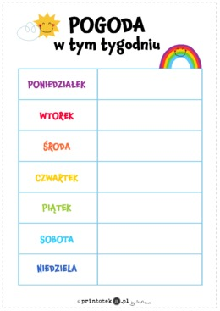Rysujemy np. słoneczko, chmurkę itd.

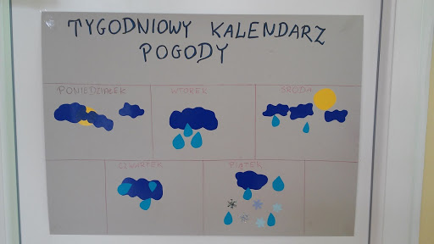

Zabawy z papierowym termometrem, wskazywanie temperatury podanej przez Rodzica.
Na termometrze znajdują się cyfry powyżej i poniżej zera. Wyjaśnienie, że temperatura powyżej zera oznacza, że jest ciepło, poniżej zera – że jest zimno. Dzieci za pomocą pionka, np. symbolu słoneczka, zaznaczają temperatur, np.: Plus 7 stopni, plus 10 stopni, temperatura spadła – jest 6 stopni poniżej zera.

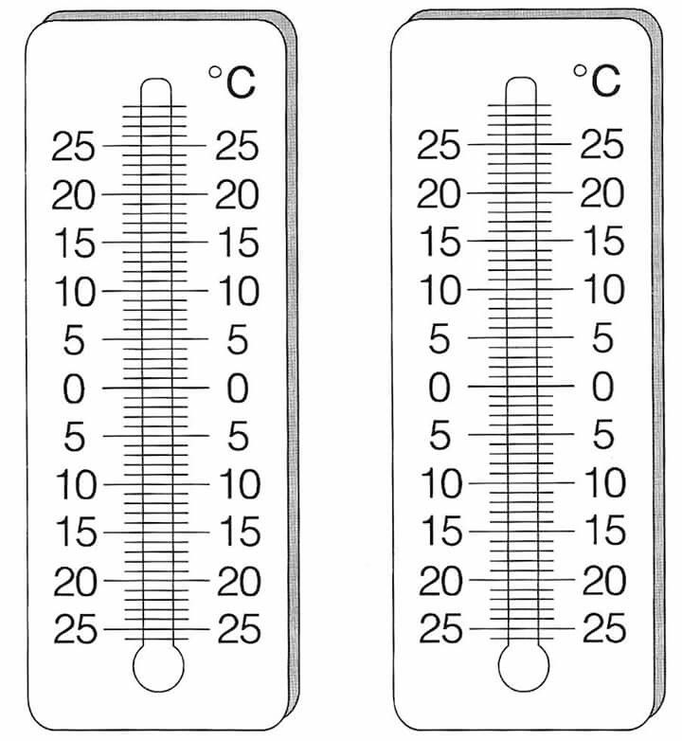

Jaki był ten tydzień – posumowanie tygodniowych zajęć.
Dzieci przypominają sobie, co robiły w tym tygodniu, oceniają, co im się najbardziej podobało, co było ciekawe, co pamiętają, co było trudne itd. Określają, czego się nauczyły.

Karty pracy:
